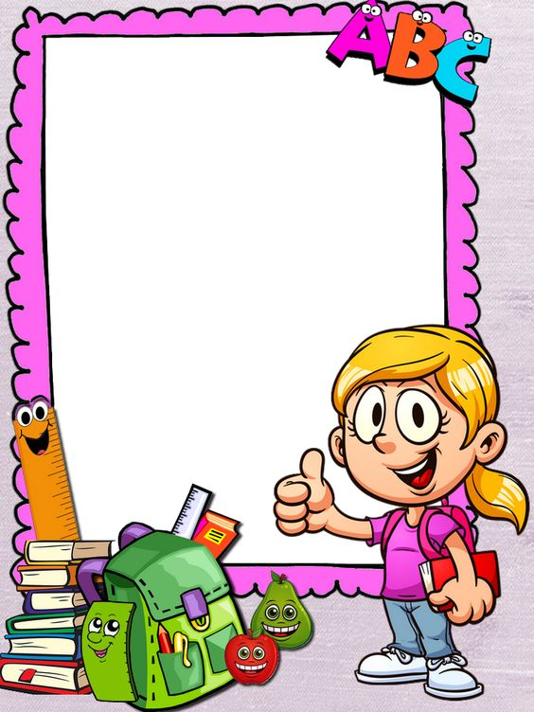

Základná škola Blatnica
pozýva na

Z Á P I S
do 1. ročníka
pre školský rok 2024/25

v piatok 5. apríla 2024
v čase od 15:00 do 18:00 h

Na zápis je potrebné doniesť:
- rodný list dieťaťa
- platný občiansky preukaz zákonného zástupcu
- vyplniť elektronickú alebo papierovú
prihlášku a dokumenty uverejnené
na https://zs-blatnica.edupage.org/

TEŠÍME SA NA VÁS!

